#### 

#### ΚΑΡΤΕΛΑ καρδιολογικου ελεγχου

|  |  |
| --- | --- |
| καρτα2 | **Ημ/νια:** {{ date }}  **---**  **{{ owner }}**  **« {{ petName }} »**  {{ breed }}  {{ sex }} {{weight }} kg  Ηλικία: {{age}} |

**Θεόδωρος Σινάνης DVM, MSc**

*Κτηνίατρος, Απόφοιτος Α.Π.Θ.,*

*Μεταπτυχιακό δίπλωμα ειδίκευσης στην εσωτερική Παθολογία ζώων συντροφιάς.*

*Μετεκπαιδευθείς στην Καρδιολογία-Υπερηχοκαρδιογραφία των ζώων συντροφιάς*

*στην καρδιολογική μονάδα της Εθνικής Κτηνιατρικής Σχολής του Παρισίου.*

*(École Nationale Vétérinaired'Alfort)*

*Μέλος Ευρωπαϊκού Κολλεγίου Καρδιολόγων - κτηνιάτρων*

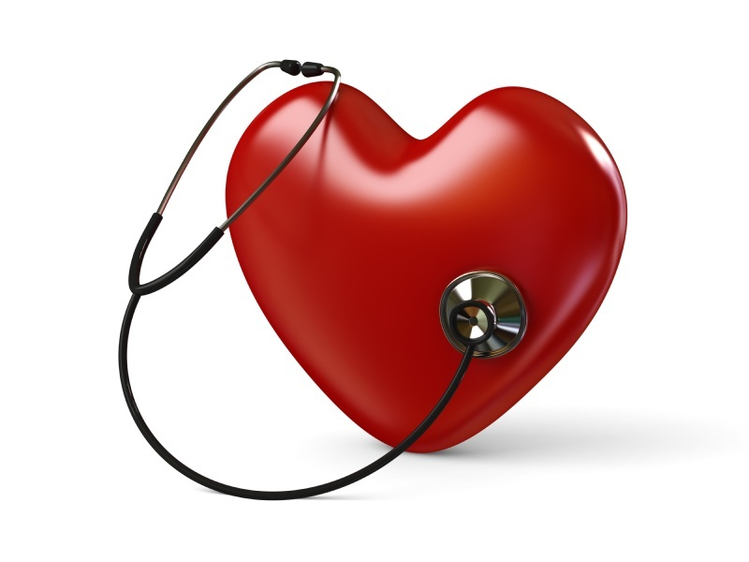**Σχόλια**

**Ιστορικό:**

* Παραπέμπων κτηνίατρος:**{% if referVet %} {{ referVet }}.{% else %}-{% endif %}**
* {{cardiologicalAnalysis}}{% if historic %}{% for moment in historic %}
* {{ moment }}{% endfor %}
* {% endif %}Ακτινολογικός έλεγχος θώρακα: {{radiologicalChestAnalysis}}
* Φαρμακευτική αγωγή μέχρι σήμερα: {% if medication %}{% for med in medication %}**{{med.medicationGreekMenu}}** ({{med.doseNumber}} {{med.unitOfMeasurementMenu}} {{med.doseMenu}}){% if not loop.last %}, {% endif %}{% endfor %}{% else %}**ουδεμία**{% endif %}**.**

**Κλινικά ευρήματα:**

* Ακροαστικά ευρήματα: {% if rythm %}{{rythm}} {% if auditoryFindings %}{{auditoryFindings.systolicGreekMenu}}, {{auditoryFindings.degreeGreekMenu}}, {{auditoryFindings.auscultationGreekMenu}} τύπου φύσημα, με σημείο μέγιστης ακροασιμότητας στο {{auditoryFindings.auditoryGreekMenu}}, στην {{auditoryFindings.heartGreekMenu}} της καρδιάς, στο ύψος της {{auditoryFindings.valveGreekMenu}}. {% else %}
* Δεν εντοπίζεται φύσημα ή άλλος παθολογικός ήχος. {% endif %} {% else %} {% if auditoryFindings %} {{auditoryFindings.systolicGreekMenu}}, {{auditoryFindings.degreeGreekMenu}}, {{auditoryFindings.auscultationGreekMenu}} τύπου φύσημα, με σημείο μέγιστης ακροασιμότητας στο {{auditoryFindings.auditoryGreekMenu}}, στην {{auditoryFindings.heartGreekMenu}} της καρδιάς, στο ύψος της {{auditoryFindings.valveGreekMenu}}. {% else %}δεν εντοπίζεται φύσημα ή άλλος παθολογικός ήχος. {% endif %} {% endif %}
* {{auditoryLung}}
* {{cough}}
* {{heartRate}}
* {% if mucous %}{% if mucous**==**’ΔΕ.’ %}Χροιά βλεννογόνων: {{ mucous }} {% else %}{{mucous}} {% endif %} {% endif %}
* {% if dental %}{% if dental **==**’ΔΕ.’ %}Οδοντική τρυγία: {{ dental }} {% else %}{{ dental }} {% endif %} {% endif %}
* {{bodyWeight}}.
* {{lymph}}

 **Αποτελέσματα**

Η εξέταση πραγματοποιήθηκε με καρδιολογικές μονοκρυσταλλικές κεφαλές phased array (P 2-9 & P 1-5 mHz).

{% if PDF %}

|  |  |  |  |
| --- | --- | --- | --- |
| **Παράμετροι** |  | **Παράμετροι** |  |
| RVDd | {% if PDF.RVDd %}{{ PDF.RVDd }}{% else %}17,6{% endif %} mm | Ao Vmax | Vmax = {% if PDF.AoVmax %}{{ PDF.AoVmax }}{% else %}1,02{% endif %} m/s |
| IVSd | {% if PDF.IVSd %}{{ PDF.IVSd }}{% else %}15,3{% endif %} mm | P Vmax | Vmax = {% if PDF.PVmax %}{{ PDF.PVmax }}{% else %}0,83{% endif %} m/s |
| LVDd | {% if PDF.LVDd %}{{ PDF.LVDd }}{% else %}38,6{% endif %} mm | Ant. mitral leaflet | 4,9 mm |
| PWd | {% if PDF.PWd %}{{ PDF.PWd }}{% else %}14,2{% endif %} mm | Post. mitral leaflet | 4 mm |
| IVSs | {% if PDF.IVSs %}{{ PDF.IVSs }}{% else %}19,9{% endif %} mm | Mitral E/A wave | {% if PDF.MitralE %} {{ PDF.MitralE }}{% else %}0,72{% endif %}/{% if PDF.Awave %}{{ PDF.Awave }} {% else %}0,5{% endif %} ({% if PDF.MVEA %}{{ PDF.MVEA }}{% else %}1,48{% endif %}) |
| LVDs | {% if PDF.LVDs %}{{ PDF.LVDs }} {% else %}23{% endif %} mm | DT | {% if PDF.DT %}{{ PDF.DT }}{% else %}59{% endif %} ms |
| PWs | {% if PDF.PWs %}{{ PDF.PWs }}{% else %}18,4{% endif %} mm | RA/LA | 0,9 |
| FS | {% if PDF.FS %}{{ PDF.FS }}{% else %}41{% endif %} % | Mit. reg. Vmax | {% if PDF.MRVmax %}{{ PDF.MRVmax }}{% else %}-{% endif %} m/s |
| LA- Ao | {% if PDF.LA %}{{ PDF.LA }}{% else %}26,7{% endif %}-{% if PDF.Ao %}{{ PDF.Ao }}{% else %}25,2{% endif %} mm | Tric. reg. Vmax | {% if PDF.TRVmax %}{{ PDF.TRVmax }}{% else %}-{% endif %} m/s |
| LA/Ao | {% if PDF.LAAo %}{{ PDF.LAAo }}{% else %}1,06{% endif %} | PT/Ao | 1 |

{% else %}

|  |  |  |  |
| --- | --- | --- | --- |
| **Παράμετροι** |  | **Παράμετροι** |  |
| RVDd | 17,6 mm | Ao Vmax | Vmax = 1,02 m/s |
| IVSd | 15,3 mm | P Vmax | Vmax = 0,83 m/s |
| LVDd | 38,6 mm | Ant. mitral leaflet | 4,9 mm |
| PWd | 14,2 mm | Post. mitral leaflet | 4 mm |
| IVSs | 19,9 mm | Mitral E/A wave | 0,72/0,5 (1,48) |
| LVDs | 23 mm | DT | 59 ms |
| PWs | 18,4 mm | RA/LA | 0,9 |
| FS | 41 % | Mit. reg. Vmax | - m/s |
| LA- Ao | 26,7-25,2 mm | Tric. reg. Vmax | - m/s |
| LA/Ao | 1,06 | PT/Ao | 1 |

{% endif %}

## Ερμηνεία υπερηχογραφικής εξέτασης

Περιγραφή: Περιγραφή: ac387 **Δεξιά παραστερνική και διακοιλιακή λήψη στο επίπεδο των θηλοειδών μυών (m-mode):**

* Φυσιολογικές διαστάσεις της αριστερής κοιλίας κατά το τέλος της διαστολικής και συστολικής φάσης.
* Φυσιολογική κινητικότητα και συσπαστικότητα της αριστερής κοιλίας.
* Φυσιολογικές διαστάσεις της δεξιάς κοιλίας.
* Παρουσία ήπιας ποσότητας περικαρδιακής συλλογής.

Περιγραφή: Περιγραφή: ac387 **Η εξέταση του αριστερού κόλπου παρουσιάζει:**

* Φυσιολογικές διαστάσεις στον αριστερό κόλπο κατά το τέλος της διαστολής.
* Απουσία αναγωγικού όγκου αίματος στον αριστερό κόλπο διαμέσου της μιτροειδούς βαλβίδας, κατά την εξέταση με έγχρωμο Doppler.

Περιγραφή: ac387 **Δεξιά παραστερνική και διαορτική λήψη:**

* Φυσιολογική δομή της κύριας πνευμονικής αρτηρίας και της πνευμονικής βαλβίδας.
* Φυσιολογική ροή πριν και κατά την πνευμονική βαλβίδα και φυσιολογική μέγιστη ταχύτητα ροής.
* Απουσία αναγωγής αίματος στην δεξιά κοιλία διαμέσου της πνευμονικής βαλβίδας.

Περιγραφή: ac387 **Δεξιά παραστερνική λήψη τεσσάρων & πέντε κοιλοτήτων:**

* Παρουσία ήπιας ποσότητας περικαρδιακής συλλογής.
* Φυσιολογική ηχογένεια, κινητικότητα και σύγκλειση των γλωχίνων της μιτροειδούς.
* Φυσιολογικές διαστάσεις δεξιού κόλπου.
* Φυσιολογική αναλογία δεξιού-αριστερού κόλπου.
* Δεν βρέθηκε ανεπάρκεια στην αορτική βαλβίδα.
* Απουσία μεσοκοιλιακής επικοινωνίας.
* Απουσία μεσοκολπικής επικοινωνίας.

Περιγραφή: ac387 **Αριστερή παραστερνική λήψη τεσσάρων & πέντε κοιλοτήτων:**

* Φυσιολογική ροή και μέγιστη ταχύτητα ροής στην αορτή χωρίς την παρουσία ανεπάρκειας στην αορτική βαλβίδα.
* Ο χώρος εξώθησης της αριστερής κοιλίας δεν παρουσιάζει ανατομικές ανωμαλίες, τόσο στο στόμιο της αορτής όσο και στο τοίχωμα του μεσοκοιλιακού διαφράγματος. Δεν παρατηρείται στροβιλώδης ροή στο χώρο αυτό.
* {% if flow %}{{ flow |e}} {% else %}Φυσιολογική διαμιτροειδική ροή. {% endif %}
* Δεν παρατηρείται αναγωγή αίματος στον δεξιό κόλπο διαμέσου της τριγλώχινας βαλβίδας.

Περιγραφή: Περιγραφή: ac387 **Άλλες παρατηρήσεις:**

* Απουσία πλευριτικής συλλογής.
* Απουσία στοιχείων ορατού θρόμβου.
* **Ηλεκτροκαρδιογράφημα**: {% if ecg %} {% for egc in ecg %}
* {{ egc }} {% endfor %}

{% else %}

* + Αποκλεισμός δεξιού σκέλους.

{% endif %}

### Συμπεράσματα

* Μικρή εναπομείνουσα **περικαρδιακή συλλογή** άνευ **καρδιακού επιπωματισμού**{% if AddOn %} και {{AddOn}}{% else %}{% endif %}.
* Επιπλέον η παραπάνω εξέταση δεν ανέδειξε στοιχεία συμβατά με κακοήθη εξαλλαγή στο τοίχωμα του δεξιού κόλπου ή στη βάση της καρδιάς, γύρω από την αορτή. Ωστόσο η πιθανότητα παρουσίας νεοπλασματικής εστίας στην καρδιά ή το περικάρδιο δεν μπορεί να αποκλειστεί μόνο από την παρούσα εξέταση.
* Η προέλευση της συλλογής με βάση τα παραπάνω ευρήματα και τα στοιχεία από το ιστορικό συνίσταται πιθανότατα σε ιδιοπαθή αιμορραγική περικαρδιακή συλλογή.
* Η επανεμφάνιση ή μη, καθώς και ο χρόνος επαναδημιουργίας της συλλογής θα καθορίσει την προέλευση της συλλογής αλλά και την πρόγνωση, γενικότερα, του περιστατικού.
* Συμπληρωματικά, συστήνεται κυτταρολογική εξέταση του περικαρδιακού υγρού.
* Συστήνεται η μέτρηση καρδιακής τροπονίνης Ι (**cTnI**).
* Συστήνεται η απεικονιστική διερεύνηση του ήπατος και του σπλήνα.
* Συστήνεται ένας επανέλεγχος σε {% if checkUp %}{% for che, months, years in checkUp %} {{che}} μήνες (**{{months}} {{years}}**) {% endfor %}ή νωρίτερα σε περίπτωση ανάγκης. {% else %}1-2 μήνες (**Αύγουστος - Σεπτέμβριος 2020**) ή νωρίτερα σε περίπτωση ανάγκης. {% endif %}

{% if medication2 %}

* Φαρμακευτική αγωγή:

{% for med2 in medication2 %}

1. **{{med2.medication2GreekMenu}}** ({{med2.doseNumber}} {{med2.unitOfMeasurementMenu}} {{med2.doseMenu}}) {% endfor %} {% else%}

* Φαρμακευτική αγωγή: **δεν συστήνεται.**

{% endif %}

**Με εκτίμηση, ο διενεργήσας την εξέταση:**

**Θόδωρος Σινάνης**

[theodsin@hotmail.com](mailto:theodsin@hotmail.com)

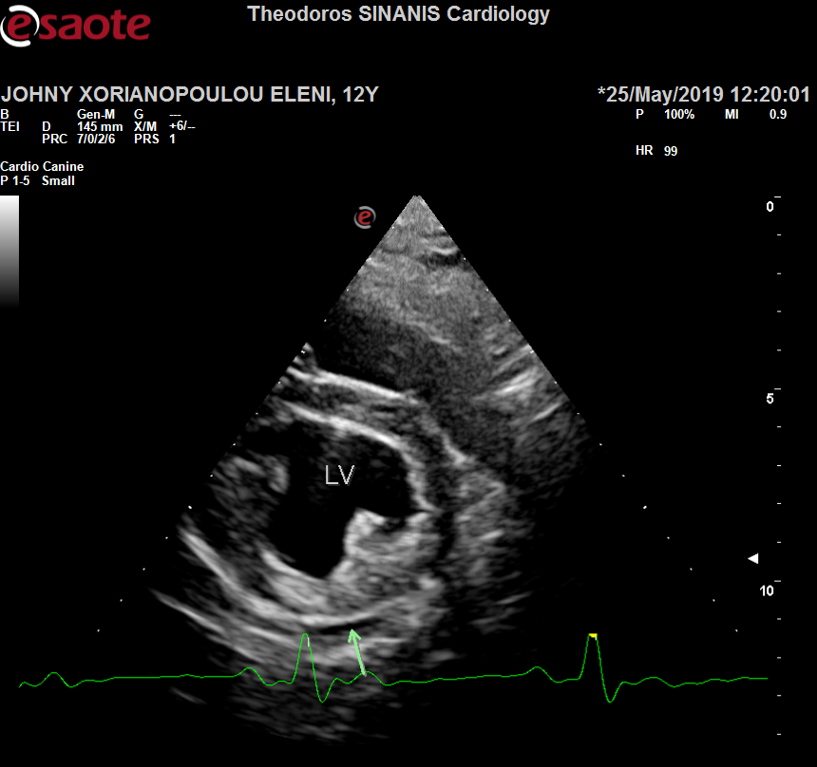 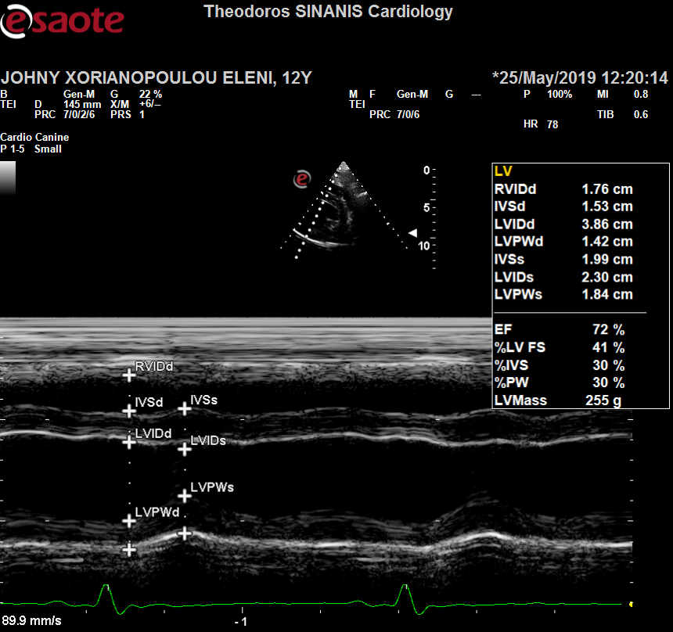

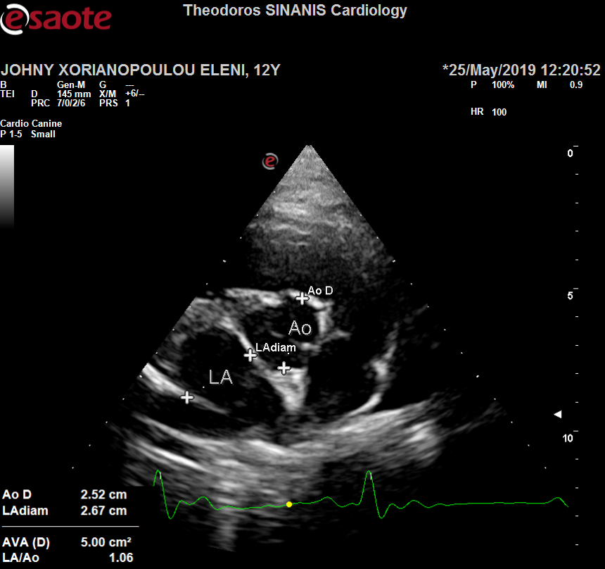 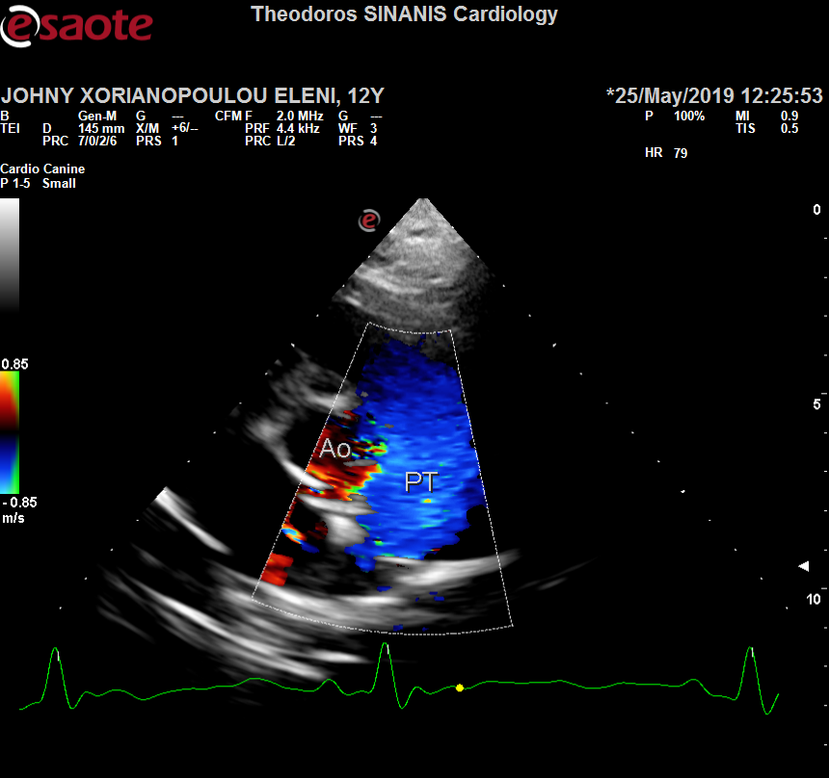

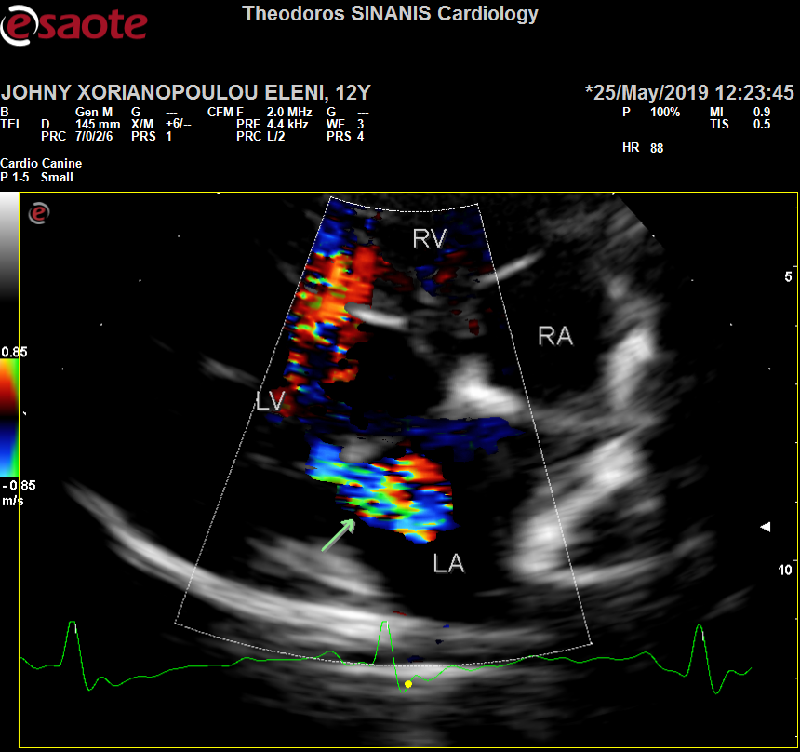 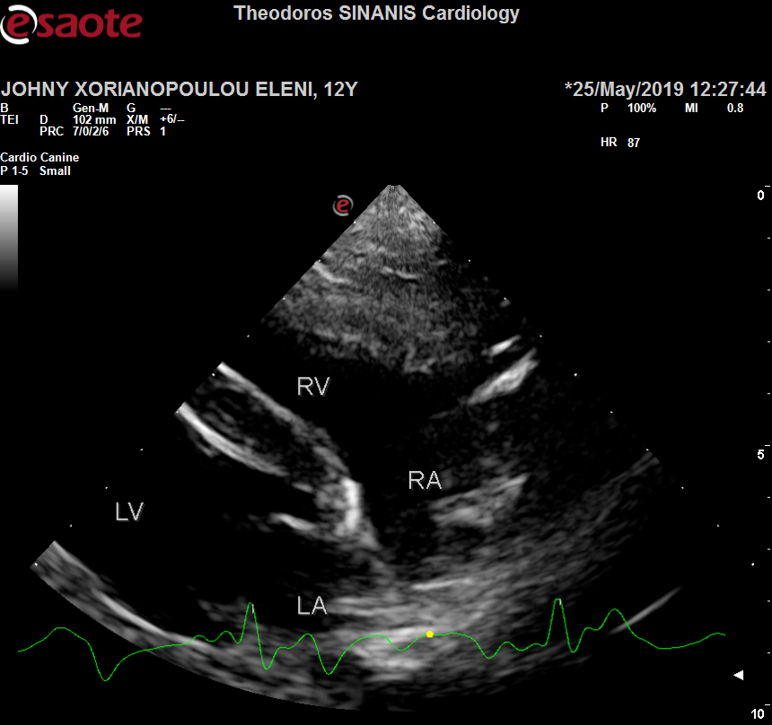

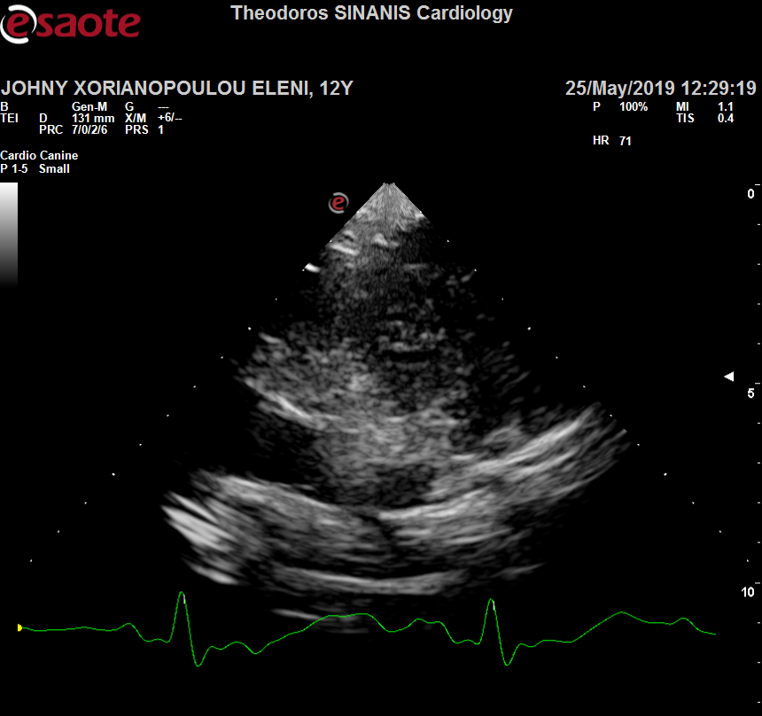 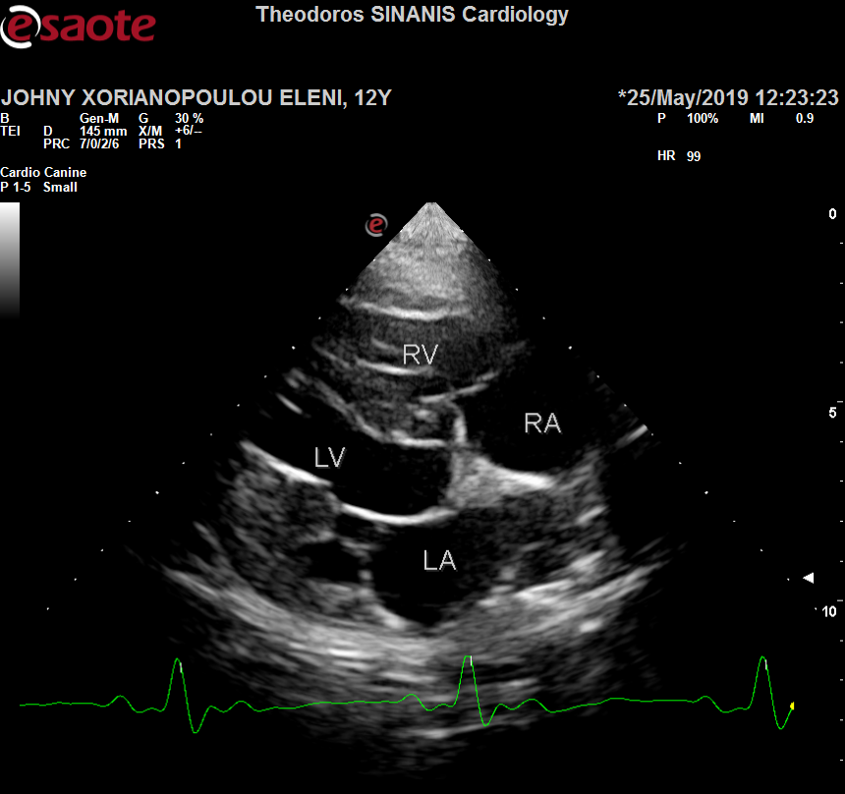

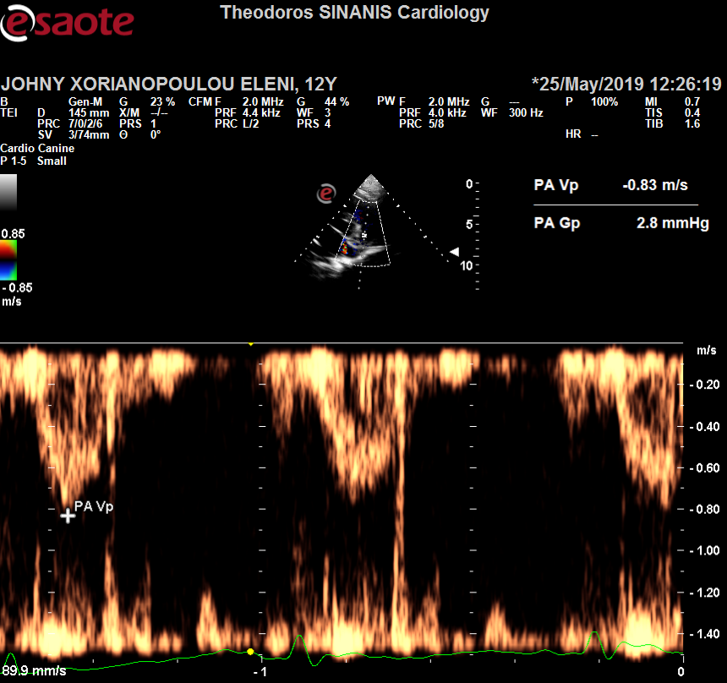

Περιγραφή: Περιγραφή: ac387